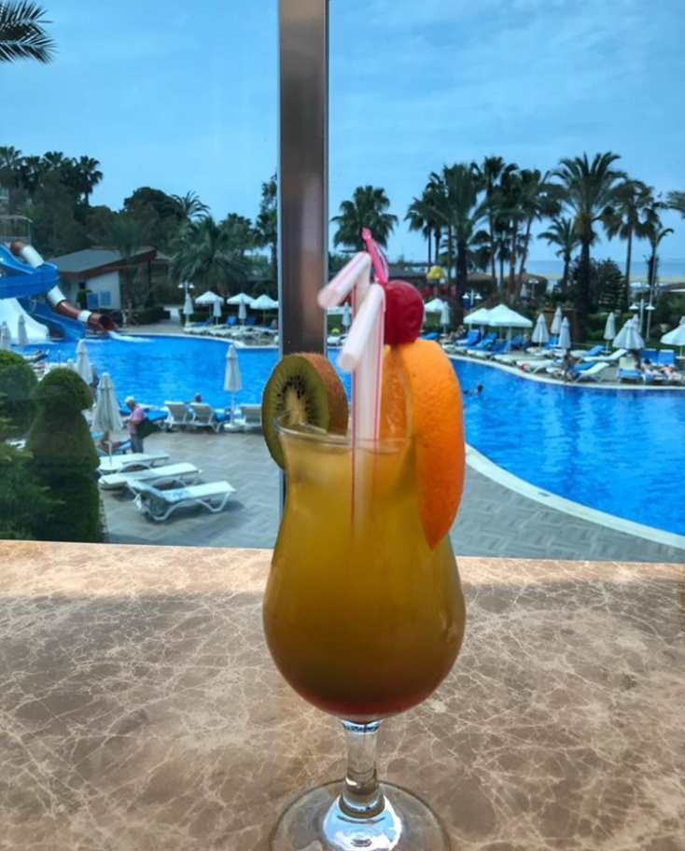
Yaz geldi!!
Yaza hazırlık detoksu vermenin tam zamanı;
Bu postum hem tatile gidecekleri, hemde tatilde olanları ilgilendiriyor. Sıvı ihtiyacını kola gibi gazlı veya şekerli kokteyl içeceklerle karşılayanlar; bu kez alışkanlıklarınızdan vazgeçip meyve ve sebze kokteyli içmeye ne dersiniz?
Malzemeler;
🍹2 kivi
🍹1 portakal
🍹1 tk chia tohumu
🍹1 tk keten tohumu
🍹1 avuç ıspanak
🍹(Kıvamı yoğun gelirse 1/2 sb kefir ve az su ekleyebilirsiniz)
Yaz detoksu🍭
Sabah:1 yumurta, 1 dilim peynir (50gr), yarım avokado, salatalık-yeşillikler, 2ceviz
Öğlen:Tarifte ki meyve-sebze kokteyli🍹
İkindi:2galeta+1 dilim peynir veya 1 su bardağı kefir\ayran +1 pors. meyve
Akşam:Zeytinyağlı sebze yemeği+ 1 kase yoğurt
Gece:Bitki çayı/ Limonlu maden suyu

